Создание ветки

1.

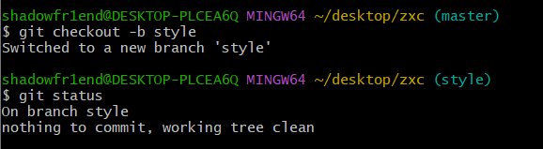

2.



3.

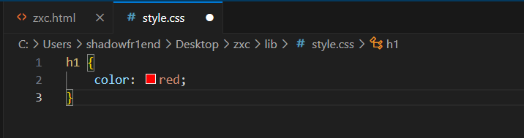

4.

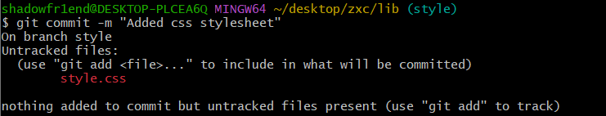

5.

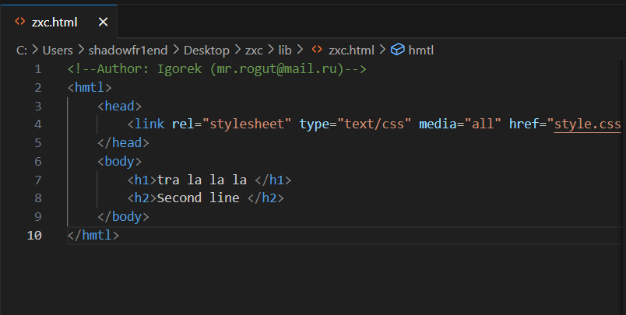

6.

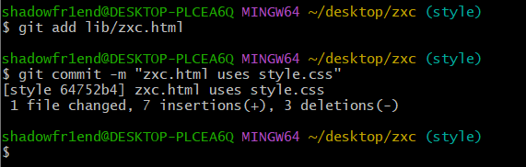

7.

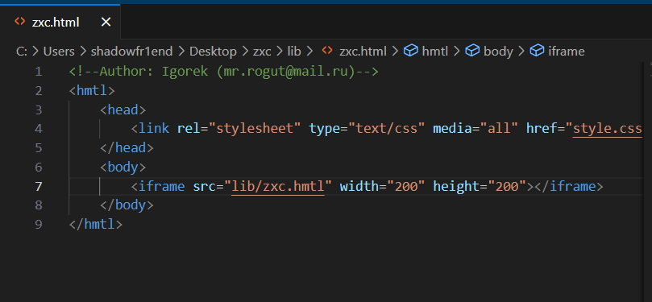

8.

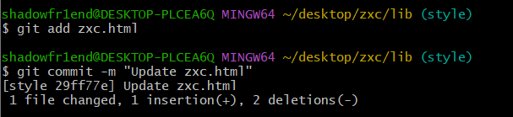

10.



11.



Изменения в ветке master

12.

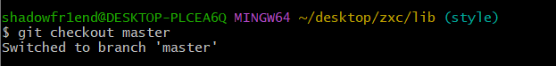

Слияние

16.

Я написал но у меня открылось окно быстро поэтому следующее окно будет с тем окном что у меня открылось

17.

Я написал но у меня открылось окно быстро поэтому следующее окно будет с тем окном что у меня открылось

18.

Создание конфликта

19.

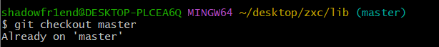

20.

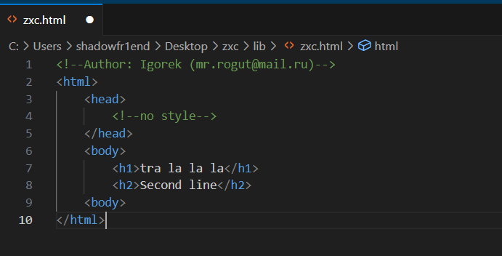

21.

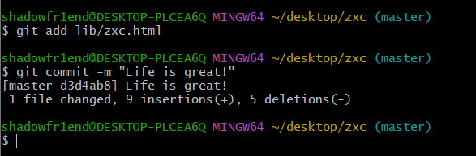\

22.

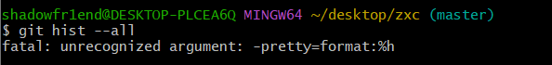

Выдает ту же самую ошибку, которую я не могу решить.

Разрешение конфликтов

23.

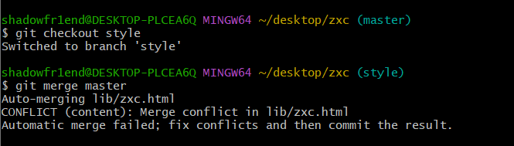

24.

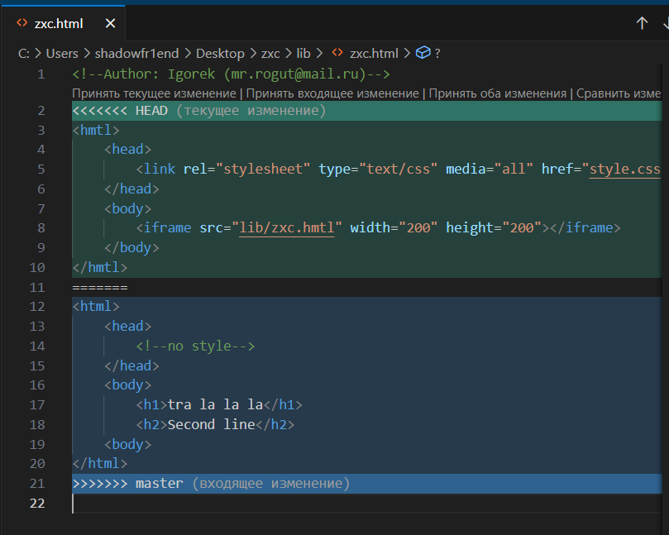

25.

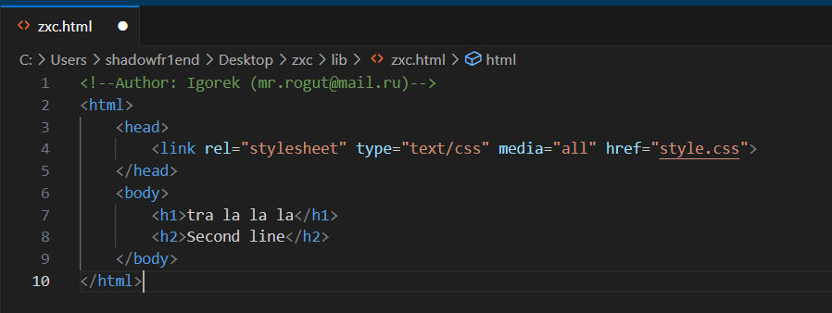

26.

